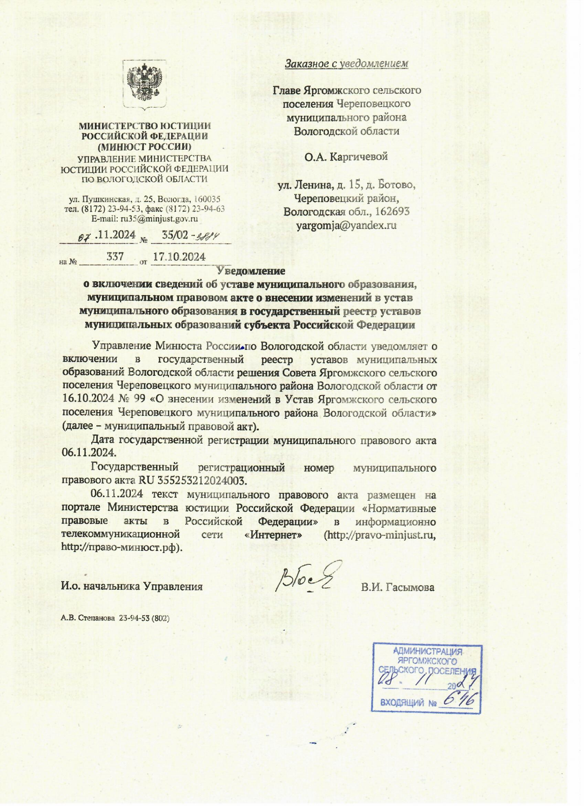

СОВЕТ ЯРГОМЖСКОГО СЕЛЬСКОГО ПОСЕЛЕНИЯ

ЧЕРЕПОВЕЦКОГО МУНИЦИПАЛЬНОГО РАЙОНА ВОЛОГОДСКОЙ ОБЛАСТИ

РЕШЕНИЕ

от 16.10.2024 № 99
д. Ботово
О внесении изменений в Устав Яргомжского сельского поселения Череповецкого муниципального района Вологодской области

В соответствии с Федеральным законом от 06.10.2003 № 131-ФЗ «Об общий принципах организации местного самоуправления в Российской Федерации», Совет Яргомжского сельского поселения (далее – Совет поселения)

РЕШИЛ:

1. Внести в Устав Яргомжского сельского поселения Череповецкого муниципального района Вологодской области, принятый решением Совета Яргомжского сельского поселения от 09.08.2005 № 8 (далее – Устав поселения), в редакции от 16.05.2016 № 125, следующие изменения:
1.1. Статью 4 Устава поселения изложить в новой редакции:
«Статья 4.
Вопросы местного значения Яргомжского сельского поселения.
К вопросам местного значения Яргомжского сельского поселения относятся:
1) составление и рассмотрение проекта бюджета поселения, утверждение и исполнение бюджета поселения, осуществление контроля за его исполнением, составление и утверждение отчета об исполнении бюджета поселения;
2) установление, изменение и отмена местных налогов и сборов поселения;
3) владение, пользование и распоряжение имуществом, находящимся в муниципальной собственности поселения;
4) обеспечение первичных мер пожарной безопасности в границах населенных пунктов поселения;
5) создание условий для обеспечения жителей поселения услугами связи, общественного питания, торговли и бытового обслуживания;
6) создание условий для организации досуга и обеспечения жителей поселения услугами организаций культуры;
7) обеспечение условий для развития на территории поселения физической культуры, школьного спорта и массового спорта, организация проведения официальных физкультурно-оздоровительных и спортивных мероприятий поселения;
8) формирование архивных фондов поселения;
9) утверждение правил благоустройства территории поселения, осуществление муниципального контроля в сфере благоустройства, предметом которого является соблюдение правил благоустройства территории поселения, требований к обеспечению доступности для инвалидов объектов социальной, инженерной и транспортной инфраструктур и предоставляемых услуг, организация благоустройства территории поселения в соответствии с указанными правилами;
10) присвоение адресов объектам адресации, изменение, аннулирование адресов, присвоение наименований элементам улично-дорожной сети (за исключением автомобильных дорог федерального значения, автомобильных дорог регионального или межмуниципального значения, местного значения муниципального района), наименований элементам планировочной структуры в границах поселения, изменение, аннулирование таких наименований, размещение информации в государственном адресном реестре;
11) содействие в развитии сельскохозяйственного производства, создание условий для развития малого и среднего предпринимательства;
12) организация и осуществление мероприятий по работе с детьми и молодежью, участие в реализации молодежной политики, разработка и реализация мер по обеспечению и защите прав и законных интересов молодежи, разработка и реализация муниципальных программ по основным направлениям реализации молодежной политики, организация и осуществление мониторинга реализации молодежной политики в поселении;
13) оказание поддержки гражданам и их объединениям, участвующим в охране общественного порядка, создание условий для деятельности народных дружин;
14) создание условий для массового отдыха жителей поселения и организация обустройства мест массового отдыха населения, включая обеспечение свободного доступа граждан к водным объектам общего пользования и их береговым полосам;
15) участие в организации деятельности по накоплению (в том числе раздельному накоплению) и транспортированию твердых коммунальных отходов;
16) организация ритуальных услуг и содержание мест захоронения;
17) обеспечение выполнения работ, необходимых для создания искусственных земельных участков для нужд поселения в соответствии с Федеральным законом от 19 июля 2011 года № 246-ФЗ «Об искусственных земельных участках, созданных на водных объектах, находящихся в федеральной собственности, и о внесении изменений в отдельные законодательные акты Российской Федерации»;
18) участие в соответствии с федеральным законом в выполнении комплексных кадастровых работ;
19) принятие в соответствии с гражданским законодательством Российской Федерации решения о сносе самовольной постройки, решения о сносе самовольной постройки или приведении ее в соответствие с установленными требованиями.
20) осуществление учета личных подсобных хозяйств, которые ведут граждане в соответствии с Федеральным законом от 7 июля 2003 года № 112-ФЗ «О личном подсобном хозяйстве», в похозяйственных книгах.
2. Органы местного самоуправления Яргомжского сельского поселения могут заключать соглашения с органами местного самоуправления Череповецкого муниципального района о передаче им осуществления части своих полномочий по решению вопросов местного значения за счет межбюджетных трансфертов, предоставляемых из бюджета Яргомжского сельского поселения в бюджет Череповецкого муниципального района, в соответствии с Бюджетным кодексом Российской Федерации.
Решение о передаче органам местного самоуправления Череповецкого муниципального района, осуществления части полномочий органов местного самоуправления Яргомжского сельского поселения по решению вопросов местного значения принимается Советом поселения по предложению главы поселения большинством не менее чем в две трети голосов от установленной численности депутатов Совета поселения.
Соглашения заключаются на определенный срок, содержат положения, устанавливающие основания и порядок прекращения их действия, в том числе досрочного, порядок определения ежегодного объема межбюджетных трансфертов, необходимых для осуществления передаваемых полномочий, а также предусматривают финансовые санкции за неисполнение соглашений.
Порядок заключения соглашений определяется решением Совета поселения.».
1.2. Статью 39 Устава поселения изложить в новой редакции:
«Статья 39. Взаимоотношения органов местного самоуправления Яргомжского сельского поселения и органов местного самоуправления иных муниципальных образований.
1. Формы межмуниципального сотрудничества.
1.1. Межмуниципальное сотрудничество осуществляется в следующих формах:
- членство муниципальных образований в объединениях муниципальных образований;
- учреждение межмуниципальных хозяйственных обществ, межмуниципального печатного средства массовой информации и сетевого издания;
- учреждение муниципальными образованиями некоммерческих организаций;
- заключение договоров и соглашений;
- организация взаимодействия советов муниципальных образований субъектов Российской Федерации.
1.2. Объединения муниципальных образований, межмуниципальные хозяйственные общества, некоммерческие организации, учрежденные муниципальными образованиями, не могут наделяться полномочиями органов местного самоуправления.
2. Органы местного самоуправления Яргомжского сельского поселения участвуют в работе Совета муниципальных образований области в порядке, определенным действующим законодательством, уставом Ассоциации «Совета муниципальных образований Вологодской области» и решениями Совета поселения.
3. Межмуниципальные хозяйственные общества учреждаются в целях объединения финансовых средств, материальных и иных ресурсов муниципальных образований для совместного решения вопросов местного значения.
4. Межмуниципальные хозяйственные общества учреждаются в форме непубличных акционерных обществ и обществ с ограниченной ответственностью по решению представительных органов муниципальных образований.
5. Межмуниципальные хозяйственные общества осуществляют свою деятельность в соответствии с Гражданским кодексом Российской Федерации, иными федеральными законами.
6. Государственная регистрация межмуниципальных хозяйственных обществ осуществляется в соответствии с Федеральным законом от 8 августа 2001 года № 129-ФЗ "О государственной регистрации юридических лиц и индивидуальных предпринимателей".
7. Органы местного самоуправления могут выступать соучредителями межмуниципального печатного средства массовой информации и сетевого издания».
2. Направить настоящее решение Совета поселения «О внесении изменений в Устав Яргомжского сельского поселения Череповецкого муниципального района Вологодской области» для регистрации в Управление Министерства юстиции по Вологодской области в соответствии с законодательством Российской Федерации.
3. После регистрации решения «О внесении изменений в Устав Яргомжского сельского поселения Череповецкого муниципального района Вологодской области» опубликовать его в информационном вестнике «Яргомж» и разместить его на официальном сайте Яргомжского сельского поселения в информационно-телекоммуникационной сети «Интернет».

Глава Яргомжского
сельского поселения О.А. Каргичева

